报 名 登 记 表（word回传）
项目名称
项目编号
投标单位名称
（全称）
投标单位地址
投标单位  联系信息 | 项目联系人
投标单位  联系信息 | 手机号码
投标单位  联系信息 | 备用联系人
投标单位  联系信息 | 手机号码
投标单位  联系信息 | 邮箱
标书费金额 | 500元（售后不退）
财务信息  （开票信息） | 纳税人识别号
财务信息  （开票信息） | 开户行
财务信息  （开票信息） | 账号
财务信息  （开票信息） | 地址
财务信息  （开票信息） | 电话
所属部门 | 招标七部
注意事项 | 报名成功后投标人在建行龙集采平台自行下载招标文件，收到文件即表示报名成功。报名时间截止后，系统将自动关闭报名通道，投标人递交报名资料后及时进入龙集采平台进行线上购标。  （龙集采：投标-购买文件-公开后审 进行项目查找）
被授权委托人 |  | 日期 |  | 2025年 月 日
中国建设银行股份有限公司浙江省分行2025年度数字人民币营销活动采购项目报名费收款码

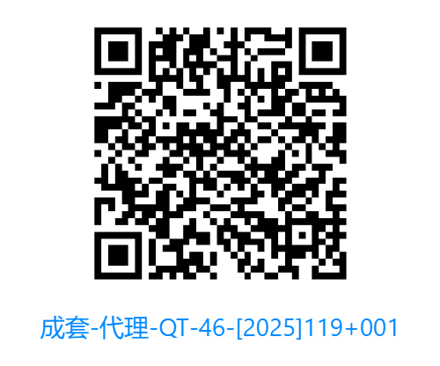

①使用【微信】扫描该码进行支付，支付成功后请勿退出，点击【完成】进入下一步。
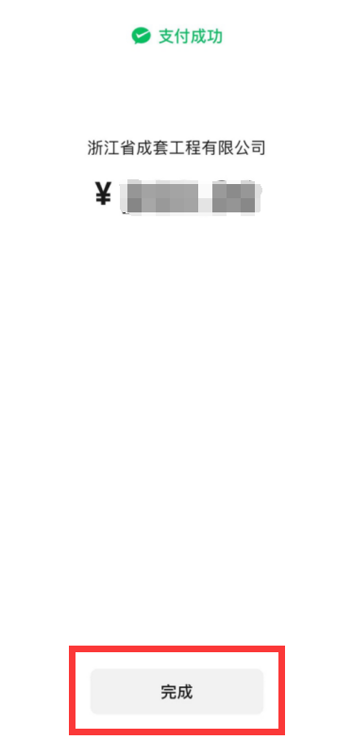
②点击【下一步】进行开票申请。
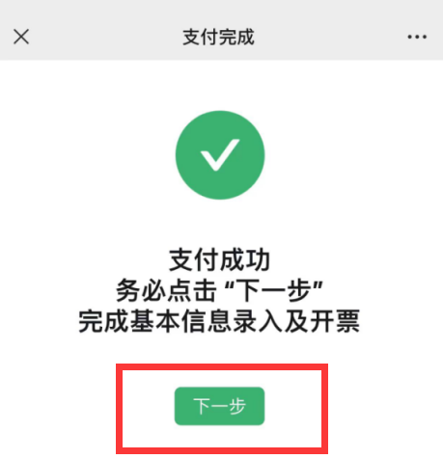
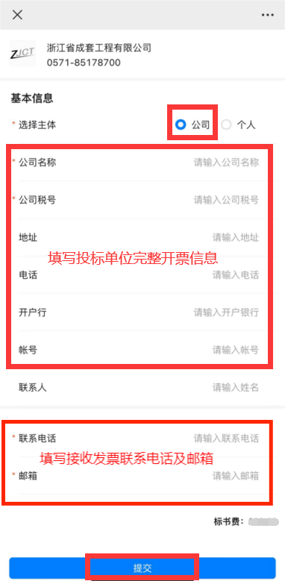
③完成上述操作后，将开出的【发票】一同发送至招标代理邮箱，发票抬头应与投标主体名称一致。

注：
付款成功后如未提交开票申请，开票二维码将失效，请联系招标代理单位（同时附上显示订单编号的汇款凭证）。

